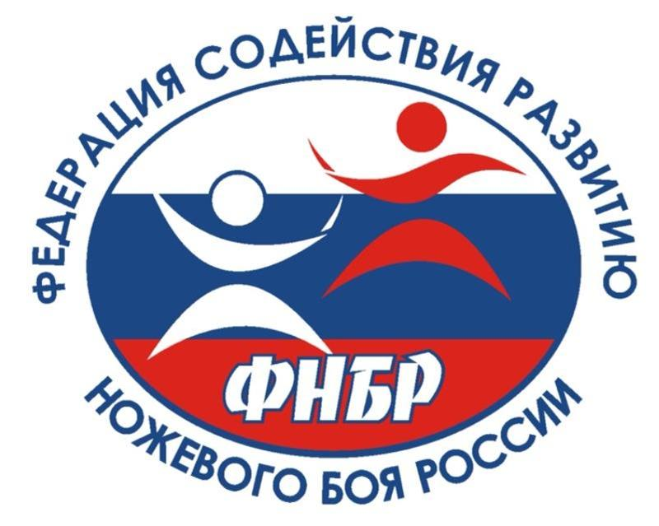

ПОЛОЖЕНИЕ

«Женский турнир ТOLPAR EVA по спортивному ножевому бою»
при поддержке
ООО «Федерация содействия развитию ножевого боя России»

25 декабря 2021
г. Москва

1. Цели и задачи
1.1. Популяризация и развитие оружейных единоборств России, а именно Спортивного ножевого боя.
1.2. Пропаганда здорового образа жизни.
1.3. Обмен опытом тренерского состава и повышение технического мастерства спортсменов-участников турнира.
1.4. Укрепление отношений между различными школами ножевого боя и боевых искусств.
1.5. Подготовка спортсменов к участию в турнирах и соревнованиях по спортивному ножевому бою, проводящихся в регионах России и зарубежья.
1.6. Выявление сильнейших спортсменов СНБ.
2. Сроки и место соревнования
Соревнования проводятся 25 декабря 2021г.
Сбор участников и регистрация 9.00-9.55
Торжественное построение 10:00
Начало соревнования 10:15
Окончание соревнований 14:00
Место проведения г. Москва, Дворец спорта Янтарь , ул. Маршала Катукова д 22.
3. Программа соревнований
Предварительная регистрация: До 19 декабря 2021 года (до 23:59)
Окончательная регистрация: До 23 декабря 2021 года (до 23:59)
Жеребьевка: 24 декабря 2021 года
4. Руководство проведением соревнования
4.1. Подготовку и проведение соревнования осуществляют клубы-участники ООО «Федерация содействия развитию ножевого боя России».
5. Заявки на участие и взносы
5.1. Для участия в соревнованиях необходимо не позднее 23 декабря 2021 г. до 23-59 зарегистрироваться на сайте tolpar.org, с указанием ФИО участника, категории и наименования клуба.
5.2. Размер добровольного взноса за участие в турнире с одного участника составляет: До 19 декабря 2021 г. (включительно) : 900 рублей
С 19 декабря по 23 декабря 2021: 1200 рублей
Участие в дополнительной категории БЕСПЛАТНО
5.3. Оплата производится на карту 5599 0050 8826 4275
Подтверждение оплаты необходимо прислать на почту tolpar-girls@bk.ru
5.4. Участники, не оплатившие стартовый взнос или не подтвердившие оплату по безналичному расчету, до соревнования не допускаются.
5.5. С 25 декабря взносы не принимаются.
6. Условия допуска
6.1. Спортсмен допускается к участию в соревновании только на основании и в строгом соответствии с официальной заявкой.
6.2. Ни один спортсмен не допускается к участию в соревновании, если им не будут предъявлены мандатной комиссии (Главному судье соревнований, Главному секретарю соревнований) следующие документы:
- паспорт;
- расписка участника.
6.3. Лица в состоянии алкогольного или наркотического опьянения к состязанию не допускаются.
6.4. Все заявки от клубов должны быть подтверждены руководителем клуба/филиала клуба.
6.5. Решение о допуске организаций к участию в соревнованиях принимает оргкомитет соревнований. Решение о допуске спортсменов к участию в соревновании принимает мандатная комиссия совместно до 23 декабря 2021 г., на основании заявок. Оргкомитет вправе отказать участникам и отдельным клубам в участие в соревнованиях.
6.6. В течение всего времени проведения турнира, все участники и зрители обязаны соблюдать социальную дистанцию (не менее 1,5 метров), а также находится в медицинских масках и перчатках. Организаторы турнира вправе удалить участников (а также и команду) с турнира, грубо нарушающие данное требование, без возврата добровольного взноса.
7. Регламент турнира
7.1. Поединки проходят на электронной системе «Спорт-нож», которая настроена на 1 балл (вне зависимости от типа удара – колющий или режущий).
7.2. Основное время поединка составляет 2 минуты общего времени. В случаях, когда по завершению времени поединка ни один из спортсменов не имеет преимущества в баллах, объявляется дополнительное время в 1 минуту, до первого результативного действия одного из бойцов. Если победитель не был выявлен на дополнительном времени, система «Спорт-нож» выставляется на отрицательный счет и бой ведется по принципу «Стоп-балл». Это значит, что при любом попадании обоих бойцов, кроме попадания в нож, электронные ножи срабатывают моментально, показывая на табло, того, кто первый нанес удар, после чего система блокируется и последующие действия не фиксируются. Таким образом будет выявлен победитель боя.
7.3. Критерии победы:
- Набор одним из участников 5 или более баллов раньше соперника. - Набор одним из участников большего количества баллов на момент окончания времени поединка.
- Сдача или отказ соперника от боя (невозможность продолжать бой из-за травмы, технический нокаут).
- Техническое поражение соперника, в случае его неявки или дисквалификации. - Преимущество в счёте в добавленное время, при ничьей в основное. - Победа по правилам «Стоп-балл».
7.4. В зависимости от системы выбывания участников, соревнования проводятся:
а) По круговой системе (при количестве участников, или команд, от 1 до 5).
***По решению судейской коллегии, данная подгруппа может быть увеличена до 7 участников, или команд). Система, при которой спортсмены в одной подгруппе встречаются каждый с каждым, для выявления победителя и распределения мест среди спортсменов. Для определения победителя в круговой системе, применяются следующие критерии в указанном порядке:
- По количеству побед. Победителем является спортсмен, одержавший наибольшее количество побед среди всех участников.
- По результату личной встречи. В случае равного количества побед. - По наибольшей сумме баллов во всех поединках. В случае равенства набранных баллов, победителем является спортсмен, пропустивший в сумме наименьшее количество баллов во всех поединках.
При равенстве всех критериев, определения победителя, назначается «перебоевка».
б) По олимпийской системе:
- Без утешительных поединков (при количестве участников, или команд, от 16 до 19). Система, при которой, спортсмены, проигравшие в полуфинале, встречаются между собой за 3 место (третье место – одно).
- С утешительными поединками (при количестве участников от 20 и более). Система, при которой спортсмены, проигравшие финалисту, будут разыгрывать 3 место (третьих места – два).
в) По смешанной системе (от 6 до 8 участников, две подгруппы. От 9 до 12 участников, три подгруппы. От 13 до 15 участников, четыре подгруппы.
***По решению судейской коллегии, количество участников в подгруппах может быть изменено). Когда используется круговая система и олимпийская система. Отборочные бои проходят по круговой системе в нескольких подгруппах, с выходом из подгруппы от одного, до двух спортсменов/команд. Заключительная часть боев проходит по олимпийской системе.
7.5. Командное первенство. Для выступления в командном первенстве участники формируют состав команды заранее и подают список вместе с личной заявкой.
7.6. Команда состоит из 3 человек
7.7. Время боя ограничено 2 минутами (по решению судейской коллегии, время боя может быть сокращено до 1 минуты).
8. Категории
8.1. Командное первенство (допускается формирование команд из спортсменок, представляющих разные клубы ).
8.2. Участники категории ДЕБЮТ: спортсменки, ВПЕРВЫЕ принимающие участие в турнире по спортивному ножевому бою.
8.3. Участники категории «Женщины»: до 168см., свыше 168см.
8.4. Женская категория, абсолютная.
9. Экипировка
9.1. Шлем фехтовальный.
9.2. Электронная имитация “Спорт- нож” (выдаётся организаторами).
9.3. Одежда: Футболка, закрывающая плечи, или рашгард с длинной рукава не ниже запястья и не выше середины плеча с клубной символикой или однотонная без надписей, спортивные штаны любого цвета или кимоно на усмотрение бойца, шорты разрешены только при наличии под ними легинсов.
9.4. Перчатки или накладки на обе руки (закрывающие кисти рук от кончиков пальцев до запястья)
9.5. По желанию боец может использовать следующее личное снаряжение: паховая раковина, перчатки или накладки на руки, протектор для зубов (капа), мягкие суппорты на суставы, эластичные бандажи, боксёрские бинты, разрешается использовать защиту голеностопа, а также мягкий жилет.
9.6. Запрещено использовать: твердое защитное снаряжение, обувь с жесткой подошвой.
9.7. Жесткая защита груди для участниц обязательна.
9.8. Отсутствие защитной экипировки или применение экипировки, не соответствующей данным правилам приводит к техническому поражению участника и выбыванию его из соревнований.
10. Права и обязанности участников
10.1. Участник обязан:
- пройти мандатную комиссию;
- строго соблюдать Правила и Положение соревнований;
- выполнять требования судей;
- немедленно являться на ковер по вызову судейской коллегии;
- при невозможности по каким-либо причинам продолжать соревнования
немедленно сообщить об этом в секретариат соревнований;
- быть корректным по отношению к участникам, судьям, лицам, проводящим и
обслуживающим соревнования, а также по отношению к зрителям;
- выступать в опрятном виде, в экипировке установленного образца.
10.2. Участник имеет право:
- обращаться к судьям через представителя своей команды, а при отсутствии
представителя обращаться непосредственно в судейскую коллегию;
- своевременно получать информацию о ходе соревнований, составе пар
очередного круга, изменениях в программе соревнований и т.п.;
- использовать в ходе одного поединка время на получение медицинской помощи
и устранение непорядка в экипировке.
- перед каждым боем иметь перерыв 2 минуты, а перед полуфинальным и
финальным боями 5 минут.
10.3. Ответственность за безопасность участников соревнований несут руководители команд и участники.
10.4. Ответственность за состояние здоровья участника соревнований несет руководство команды, за которую он выступает.
11. Судейская коллегия и служебный персонал
11.1. Главный судья: отвечает за подготовку соревнований, контролирует соблюдение правил, выполнение регламента, точность судейских оценок и разрешение спорных ситуаций.
11.2. Рефери (полевой судья на площадке): контролирует ход поединка, показывает данные о зарегистрированных ударах и набранных участниками баллах, не допускает нарушений со стороны бойцов, останавливает бой при нарушении правил и регламента поединка, рассматривает протесты.
11.3. Помощник рефери и боковые судьи: показывают рефери зафиксированные удары,
помогают рефери при оценки эпизодов. Помощник рефери и боковые судьи привлекаются по запросу судьи на площадке.
11.4. Судья-секретарь: объявляет пару, выходящую на предстоящий поединок и бойцов, которым надлежит подготовиться к следующему бою, ведёт протокол и отслеживает хронометраж поединков, выводит счет на табло.
11.5. Медработник: определяет состояние участников в аспекте допуска к соревнованию. Оказывает первую медицинскую помощь, принимает решение об отстранении травмированного участника или его госпитализации.
11.6. Видео оператор: осуществляет видео документирование состязаний для просмотра спорных моментов и архивирования видеозаписи мероприятия.
12. Определение победителей и награждение
По результатам соревнований производится награждение спортсменов, занявших первое, второе и третье места в каждой из категорий. Победители и призёры награждаются медалями и грамотами соответствующих степеней.
13. Протест и штрафные санкции
13.1. Представителю команды, или персональному участнику запрещается вмешиваться в работу судей и лиц, проводящих соревнования.
13.2. В случае возникновения спорных ситуаций представитель команды или персональный участник (при отсутствии представителя команды) имеет право обратиться с протестом на решение судей по эпизоду к рефери. Для рассмотрения протеста необходимо предоставить качественную видеозапись, на которой четко виден спорный момент.
13.3. Подача протеста во время боя осуществляется поднятием протестной карточки (выдается представителю команды до поединка).
13.4. Подача протеста после боя принимается по спорной ситуации, относящейся только к последнему эпизоду, решившему исход поединка. В случае удовлетворительного решения назначается «перебоёвка».
13.5. После отрицательного решения по поданному протесту карточка забирается до конца поединка.
13.6. Представители команд не соблюдающие требования данного Положения и Правил подвергаются штрафным санкциям (вплоть до снятия команды с соревнования).
13.7. После турнира организаторы вправе созвать дисциплинарную комиссию, рассматривающую вопрос об отстранении от следующих соревнований, как отдельных участников, так и клубов целиком.
14. Прочее
- Длительность боев в командном первенстве может быть изменена с 2-х до 1-й минуты по решению секретариата и главного судьи соревнований.
-Участники категорий в своей ростовой категории могут заявиться на 1 ростовую категорию выше.
- Организаторы соревнований оставляют за собой право, отказать в участии любому заявившемуся бойцу или команде без объяснения причины.
- Участники, заявившие свой рост в официальной заявке и вышедшие на турнир в ростовой категории на 1 шаг ниже, не будут допущены к соревнованиям, без возврата взноса и вынесением предупреждения, а также, возможной дисквалификацией с турнира.
- Все бойцы-личники должны подтвердить свою принадлежность к какому-либо спортивному клубу, предоставив заявку, подписанную их тренером или тренером клуба, за который выступает боец.
15. Контакты
Страница мероприятия – tolpar.org; tolpar-girls.ru
Контактные лица:
Клюшенков Юрий +7-917-565-58-88
Шевякова Софья +7-9654252376

